Ένταξη μέσω της ρομποτικής σε μαθήματα ETMM του δημοτικού

Εκτιμώμενη διάρκεια: 4 έως 10 ώρες
Ηλικιακό επίπεδο: Μαθητές δημοτικού, ηλικίας 8 έως 10 ετών
Μαθησιακοί στόχοι, δεξιότητες και ικανότητες
Στόχος αυτής της δραστηριότητας είναι να εισαγάγει τους μαθητές στη μελέτη της ρομποτικής και της υπολογιστικής σκέψης μέσα από το παιχνίδι. Οι μαθητές μπορούν να μάθουν, για παράδειγμα, να αναπτύσσουν στρατηγικές μέτρησης και λογική συλλογιστική, να επινοήσουν τρόπους για την κατασκευή και την απεικόνιση διαδρομών, να οργανώνουν παιχνίδια σε οποιοδήποτε τομέα και να μάθουν βασικά στοιχεία προγραμματισμού.
Αυτή η δραστηριότητα βοηθά επίσης τους μαθητές να αναπτύξουν δεξιότητες συνεργασίας, ενώ ταυτόχρονα μαθαίνουν πώς να χρησιμοποιούν το Blue-Bot, ένα πολύχρωμο και εύχρηστο ρομπότ σχεδιασμένο για μικρά παιδιά. Αυτό το ρομποτάκι αποτελεί ιδανικό εργαλείο διδασκαλίας των αλληλουχιών, της εκτίμησης και της επίλυσης προβλημάτων και, κυρίως, ψυχαγωγίας! Το Blue-Bot επικοινωνεί μέσω Bluetooth. Οι μαθητές μπορούν αρχικά να χρησιμοποιήσουν τα κουμπιά στο πίσω μέρος για να προγραμματίσουν το Blue-Bot και, στη συνέχεια, να το συνδέσουν με ένα tablet iOS ή Android και να χρησιμοποιήσουν τη δωρεάν εφαρμογή για να ελέγξουν το Blue-Bot από απόσταση.
Αυτή η δραστηριότητα αποσκοπεί και στην ανάπτυξη της επιδεξιότητας των μαθητών, στην τόνωση της δημιουργικότητάς τους και στην ανάπτυξη δεξιοτήτων επίλυσης προβλημάτων. Προωθεί την ανάπτυξη της υπολογιστικής σκέψης, ενθαρρύνοντάς τους να εξοικειωθούν με τις γλώσσες προγραμματισμού υπολογιστών και την κατασκευή αλγορίθμων, με μια προσέγγιση που βασίζεται κυρίως στο παιχνίδι. Προωθεί επίσης την ένταξη, ενώ οι μαθητές αποκτούν βασικές γνώσεις σχετικά με τον προγραμματισμό.

Δραστηριότητες και ρόλοι
Για αυτήν τη δραστηριότητα, μπορείτε να επιλέξετε οποιονδήποτε σχολικό χώρο (στην περίπτωση μας έναν διάδρομο και μια αίθουσα διδασκαλίας) που να είναι αρκετά ευρύχωρος ώστε να μπορούν να κυκλοφορούν ελεύθερα οι μαθητές και τα ρομπότ. Η χρήση ενός γνωστού χώρου με ελεύθερη διάταξη προσφέρει κίνητρα και ευκαιρίες για μαθητές με αναπηρίες, μαθησιακές δυσκολίες ή ειδικές εκπαιδευτικές ανάγκες. Επιπλέον, συμβάλλει στην προσέλκυση της προσοχής των μαθητών, διευκολύνει τη μάθηση μέσω αφηρημένων εννοιών, αναπτύσσει μια αίσθηση ελέγχου και διευκολύνει την αλληλεπίδραση μεταξύ των μαθητών και την ανάπτυξη κοινωνικών δεξιοτήτων.
Οι μαθητές θα ενθαρρυνθούν να αναπτύξουν αυτόνομα απλές οδηγίες υπολογιστή, να σχεδιάσουν αλγόριθμους ελέγχου και στη συνέχεια να τους μεταφράσουν σε μια γλώσσα προγραμματισμού με το Blue-Bot. Για να δημιουργήσουν το πρόγραμμα, οι μαθητές αρκεί να πατήσουν τα κουμπιά στην επιφάνεια του Blue-Bot. Υπάρχει μόνο μία κίνηση για κάθε πλήκτρο, οπότε δεν είναι απαραίτητο να είναι κανείς ιδιαίτερα εξοικειωμένος με τον τρόπο λειτουργίας του υλισμικού και του λογισμικού για να τα χρησιμοποιήσει. Οι συγκεκριμένες δραστηριότητες είναι ιδιαίτερα κατάλληλες για ενταξιακούς σκοπούς, επειδή στην εκπαιδευτική ρομποτική, οι μαθητές γίνονται πρωταγωνιστές της εκπαιδευτικής διαδικασίας.
Η χρήση εκπαιδευτικών ρομπότ στην τάξη μπορεί να βοηθήσει τους μαθητές με ιδιαίτερες εκπαιδευτικές ανάγκες με διάφορους τρόπους. Αφενός, ένα περιβάλλον παιχνιδιού με ρομπότ είναι πολύ πιο ελκυστικό και ενδιαφέρον για τους μαθητές, ενώ τους βοηθά να γίνουν πιο δραστήριοι και να συμμετέχουν περισσότερο στη δραστηριότητα, και έτσι βοηθάει τους μαθητές με ειδικές ανάγκες να επικοινωνήσουν. Σε αυτή τη δραστηριότητα, οι μαθητές αποκτούν την εμπειρία της ομιλίας ενώπιον κοινού, καθώς καλούνται να δείξουν τη ρομποτική τεχνολογία στους άλλους μαθητές και να τους μεταδώσουν όσα έχουν μάθει. Επιπλέον, οι μαθητές επωφελούνται από την παρακολούθηση ενός εξατομικευμένου μαθήματος το οποίο μπορεί να διαφέρει ανάλογα με τις ανάγκες τους.
Εάν η χρήση των εκπαιδευτικών ρομπότ ξεκινήσει από τις μικρές τάξεις και συνεχιστεί και στις μεγαλύτερες, οι μαθητές θα μπορέσουν να αποκτήσουν γερές βάσεις στον προγραμματισμό και θα έχουν αποκομίσει ένα πολύτιμο εφόδιο.
Σε αυτό το πλαίσιο, οι παραδοσιακοί ρόλοι δασκάλων και μαθητών αλλάζουν: ο δάσκαλος γίνεται προπονητής, μέντορας που δίνει εξατομικευμένες συμβουλές για την επίτευξη του επιθυμητού αποτελέσματος, ενώ οι μαθητές γίνονται ενεργοί χρήστες.

Τι θα χρειαστείτε;
- Ένα Blue-Bot
- Μία ταμπλέτα (ιδιαίτερα χρήσιμη για την ένταξη μαθητών με οπτικές και ακουστικές αναπηρίες)
- Στυλό, μολύβια, μαρκαδόρους
- Ψαλίδι, γόμα, κολλητική ταινία
- Υλικά ανακύκλωσης.

Χώρος μάθησης
Σχολική αίθουσα (μπορεί να είναι για παράδειγμα το εργαστήριο πληροφορικής και τεχνολογίας). Αυτή η δραστηριότητα μπορεί να πραγματοποιηθεί και εκτός τάξης, στο προαύλιο του σχολείου ή αλλού, ενισχύοντας ακόμη περισσότερο τη συμμετοχή και το κίνητρο των μαθητών.
Περιγραφή της δραστηριότητας
Αυτή η δραστηριότητα παρουσιάζεται με τέτοιο τρόπο ώστε οι πράξεις που καλούνται να εκτελέσουν οι μαθητές να διαβαθμίζονται από τις πιο απλές στις πιο σύνθετες, έτσι ώστε ο βαθμός δυσκολίας να αυξάνεται σταδιακά. Αυτού του είδους οι δραστηριότητες αποσκοπούν στην ενίσχυση της συγκέντρωσης και της προσοχής των μαθητών, τους βοηθούν να σχεδιάσουν τις δικές τους εργασίες και εξασκούν τη λογική και επαγωγική τους συλλογιστική. Οι μαθητές θα ξεκινήσουν τον προγραμματισμό είτε στον πίνακα είτε μέσω της δωρεάν εφαρμογής που τους επιτρέπει να διευρύνουν τις δυνατότητες εκθετικού ελέγχου. Θα διαπιστώσουν ότι είναι δυνατή η μετακίνηση προς τα εμπρός και προς τα πίσω κατά 15 cm κάθε φορά και πραγματοποίηση περιστροφών κατά 90° ή 45°. Σε επόμενο στάδιο θα είναι δυνατή η εισαγωγή επαναλαμβανόμενων εντολών στον αλγόριθμο ώστε το ρομπότ να μπορεί να λειτουργεί αποτελεσματικότερα σε αναδρομή. Σε αυτό το εργαστήριο ρομποτικής, οι μαθητές με αναπηρίες έχουν τις ίδιες ευκαιρίες με την υπόλοιπη τάξη να συμμετέχουν στις ίδιες δραστηριότητες και τους ίδιους τρόπους μάθησης.

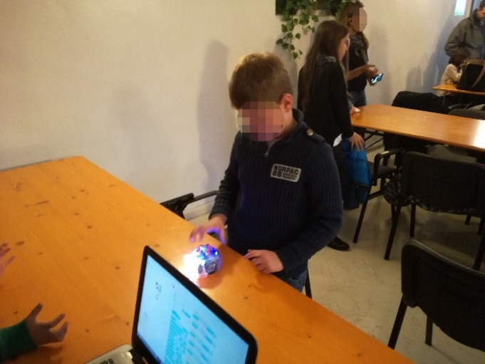
Πρώτο βήμα: Το «Blue-Bot» παρουσιάζεται στους μαθητές ως ένας νέος «φίλος» που θα τους βοηθήσει να μάθουν διασκεδάζοντας. Το πρώτο πράγμα που θα πρέπει να κάνουν οι μαθητές είναι να ανακαλύψουν μόνοι τους πώς λειτουργεί το Blue-Bot. Το ζητούμενο είναι για όλους το ίδιο.

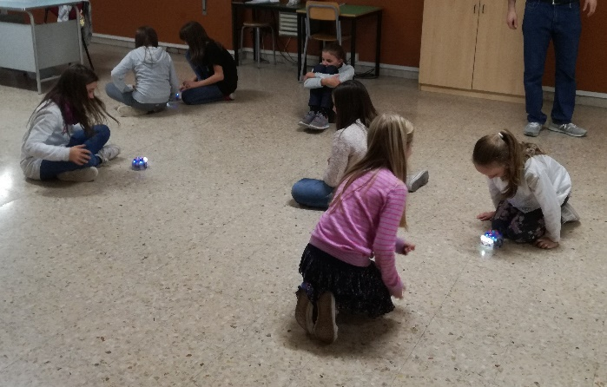
Δεύτερο βήμα: Οι μαθητές εξηγούν τι ανακάλυψαν και συγκρίνουν τα ευρήματά τους με τις ανακαλύψεις των συμμαθητών τους. Η ποικιλία απόψεων και εμπειριών καθίσταται ένα σημαντικό στοιχείο και όχι ένα πρόβλημα που πρέπει να αντιμετωπιστεί.
Ενισχύεται επίσης ο μεταγνωστικός συλλογισμός και επιτρέπει στους μαθητές με ειδικές εκπαιδευτικές ανάγκες να αναπτύξουν επίγνωση της δικής τους συλλογιστικής πορείας.
Τρίτο βήμα: Οι μαθητές θα πρέπει να προσπαθήσουν, με τη σειρά, να μετακινήσουν το ρομπότ προς μια προκαθορισμένη κατεύθυνση. Σε αυτήν τη φάση, οι μαθητές θα έχουν τη δυνατότητα να σχηματίσουν μικρές ομάδες αλλά και να εργαστούν αυτόνομα. Αυτό θα διευκολύνει τις διαδικασίες παρατήρησης, χειρισμού και στοχασμού μεταξύ των συμμαθητών.
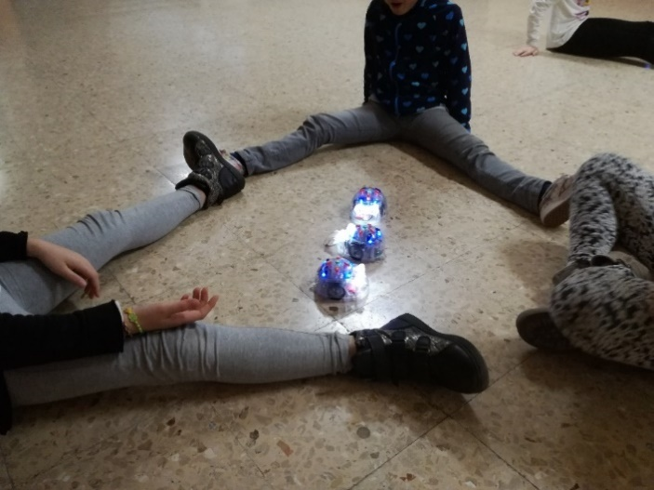
Τέταρτο βήμα: Σχεδιάζουν τις διαδρομές στις οποίες θα κινηθεί το ρομπότ και τις καθιστούν διαθέσιμες. Αυτή η κατάσταση απαιτεί την ικανότητα των μαθητών να συγκεντρώνονται και να σκέφτονται αυτόνομα, αλλά και να αλληλεπιδρούν σε μικρές ομάδες.
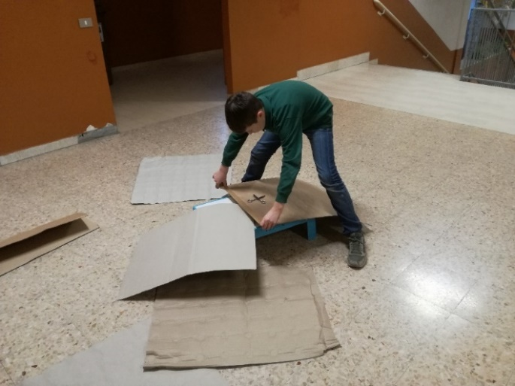
Σε αυτήν τη φάση, ένας μαθητής από την ομάδα αναλαμβάνει τον ρόλο του «βοηθού» που στηρίζει αυτούς που αντιμετωπίζουν περισσότερες δυσκολίες.
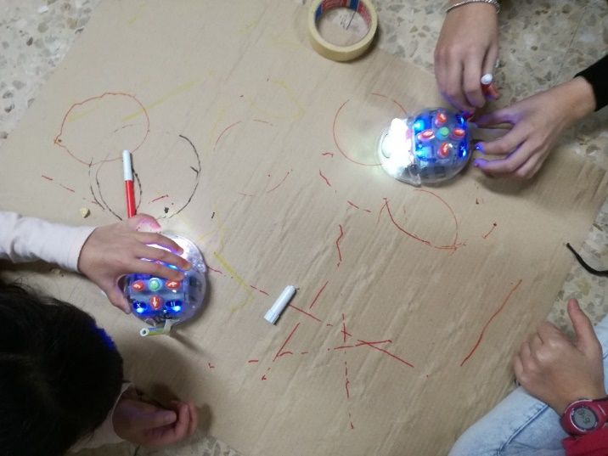
Πέμπτο βήμα: Οι μαθητές χρησιμοποιούν το Blue-Bot για να σχεδιάσουν γεωμετρικά σχήματα. Θα πρέπει να διαπιστώσουν ποια σχήματα μπορούν να σχεδιάσουν, ποια όχι και γιατί. Η πρακτική εμπειρία που αποκτάται με τη χρήση του Blue-Bot μπορεί να δώσει ισχυρό κίνητρο στους μαθητές με αναπηρίες ή τους μαθητές που αντιμετωπίζουν δυσκολίες.

Έκτο βήμα: Η απελευθέρωση της φαντασίας των μαθητών. Η εξάσκηση της πνευματικής και οπτικής αναπαράστασης των εικόνων, ειδικά των μαθητών με αναπηρία ή με ειδικές εκπαιδευτικές ανάγκες, τους επιτρέπει να αναπτύξουν εμπιστοσύνη στον εαυτό τους, να ανακαλύψουν και να αποκτήσουν νέες δεξιότητες.
Για να δοκιμάσετε αυτήν τη δραστηριότητα με τους μαθητές σας, μπορείτε να χρησιμοποιήσετε μόνο το πάτωμα της τάξης, να δημιουργήσετε το δικό σας χαλάκι με τους μαθητές σας ή να το κατεβάσετε από αυτόν τον ιστότοπο: https://www.bee-bot.us/mat-downloads.html. Ορισμένα παραδείγματα για χαλάκια που μπορείτε να κατεβάσετε είναι τα εξής:
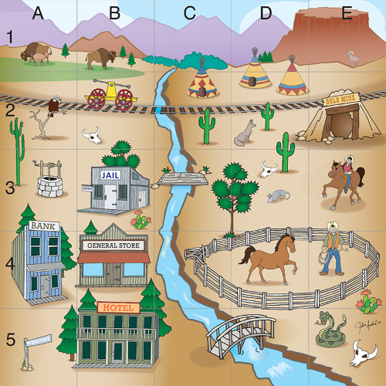
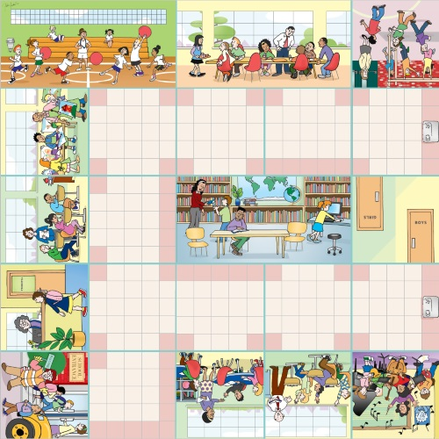
The Old-West mat The School Mat

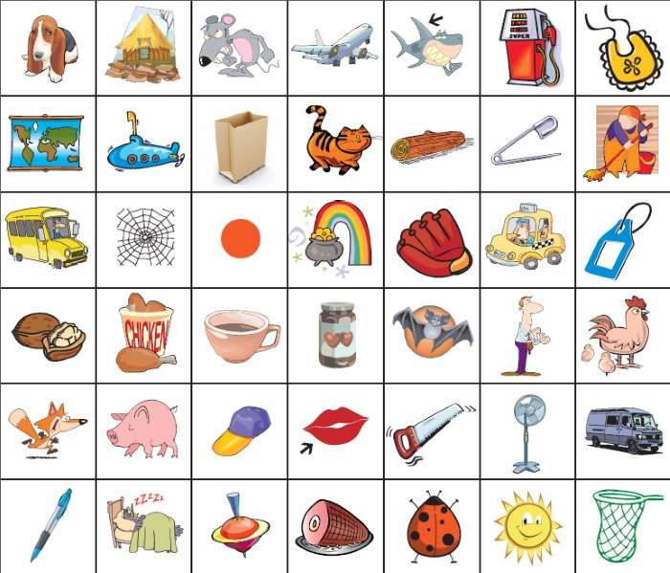
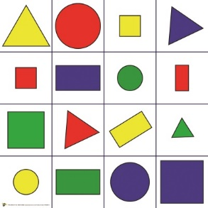
The CVC Words Mat The Shapes Mat

Ονοματεπώνυμο συντάκτη: Debora Carmela Niutta

